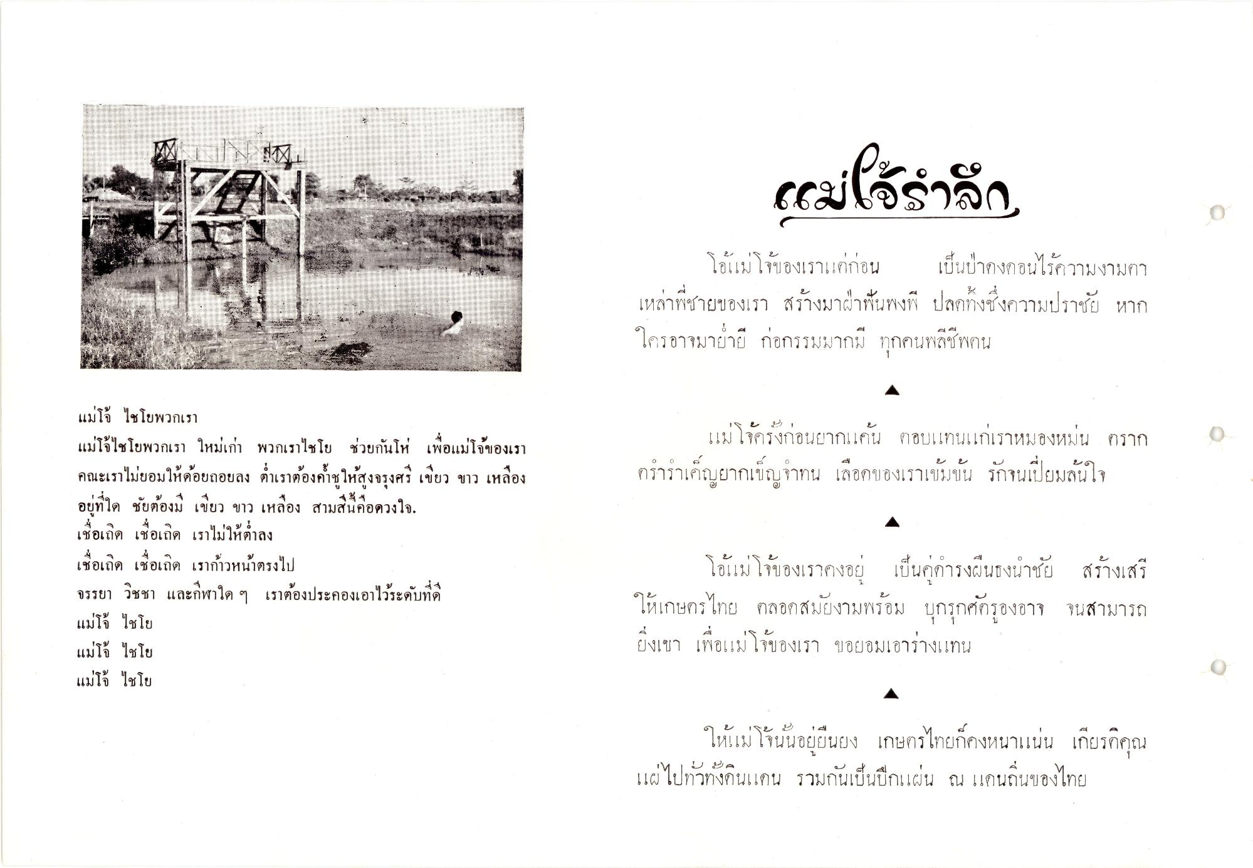
เd
cม่ได้รําลัง
โอ้แม่โจ้ของเราแต่ก่อน เป็นป่าดงดอนไร้ความงามตา เหล่าพี่ชายของเรา สร้างมาฝ่าฟันพงพี ปลดทั้งซึ่งความปราชัย หาก ใครอาจมาย่ํายี ก่อกรรมมากมี ทุกคนพลีชีพคน
าา
พวกเ
พอเ
ของเรา
แม่โจ้ครั้งก่อนยากแค้น ตอบแทนแก่เราหมองหม่น ตราก คาราเค็ญยากเข็ญจกน เลือกของเราเข้มข้น รักจนเปี่ยมล้นใจ
คณ
โอยถอย
คร เขยว ขาว เหลอง
บ
ศยตองม เขยว ขาว เหลอง สามสนคอ
แม่โจ้ ไชโยพวกเรา แม่โจ้ไชโยพวกเรา ใหม่เก่า พวกเราไชโย ช่วยกันโห่ เพื่อแม่โจ้ของเรา คณะเราไม่ยอมให้ด้อยถอยลง ต่ําเราต้องค้ําชูให้สูงจรุงศรี เขียว ขาว เหลือง อยู่ที่ใด ชัยต้องมี เขียว ขาว เหลือง สามสีนี้คือดวงใจ เชื่อเถิด เชื่อเถิด เราไม่ให้ต่ําลง เชื่อเถิด เชื่อเถิด เราก้าวหน้าตรงไป จรรยา วิชชา และกีฬาใด ๆ เราต้องประคองเอาไว้ระดับที่ดี แม่โจ ไชโย แม่โจ้ ไชโย แม่โจ้ ไชโย
โอ้แม่โจของเราคงอยู่ เป็นคู่การงผืนธงนําชัย สร้างเสรี ให้เกษตรไทย ตลอดสมัยงามพร้อม บุกรุกศักรองอาจ จนสามารถ ยิ่งเขา เพื่อแม่โจ้ของเรา ขอยอมเอาร่างแทน
ให้แม่โจ้นั้นอยู่ยืนยง เกษตรไทยก็คงหนาแน่น เกียรติคุณ แผ่ไปทั่วทั้งดินแดน รวมกันเป็นปึกแผ่น ณ แดนถิ่นของไทย

